难度乱七八糟不要介意
Chocolate
有一天，Sandy用一包有五种颜色的巧克力玩了一个游戏。每次她从包里拿出一粒巧克力并把它放在桌子上。如果桌上有两粒相同颜色的巧克力，他就把他们吃掉。他惊奇地发现大多数时候桌上都有2到3粒巧克力。
如果巧克力有c (1<=c<=100) 种颜色，再拿出了n (1<=n<=1 000 000) 粒巧克力之后桌子上恰有m (1<=m<=1 000 000)粒的概率是多少？（答案保留3位小数）
多组测试数据，以一行一个0表示结束。
每行为一组测试数据，包括3个非负整数：c n m。
【输入样例】
5 100 2
0
【输出样例】
0.625

tower
国境线上有N (1< N ≤ 10^5) 一座连续的山峰,其中第i座的高度是hi (0 < hi ≤ 10^9).为了简单起见,我们认为这N座山峰排成了连续一条直线.
如果在第i座山峰上建立一座高度为p (p≥0) 的灯塔,JYY发现,这座灯塔能够照亮第j座山峰,当且仅当满足如下不等式
国王希望对于每一座山峰,JYY都能提供建造一座能够照亮全部其他山峰的灯塔所需要的最小高度.你能帮助JYY么?
【格式】
输入一行包含一个正整数N。
接下来N行，第i行包含一个正整数ℎi，表示第i座山峰的高度。
输出第i行包含一个非负整数，表示在第i座山峰上修建灯塔所需要的最小高度Pi
【输入样例】
6
5
3
2
4
2
4
【输出样例】
2
3
5
3
5
4

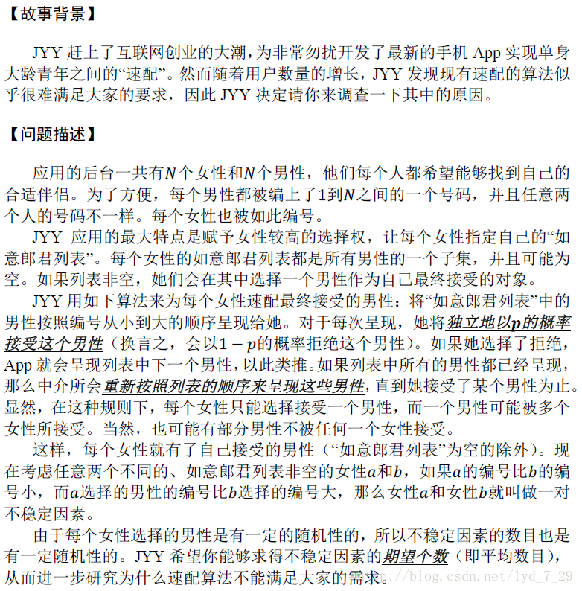
match （不是math。。。。）
Input

输入第一行包含2个自然数N,M，表示有N个女性和N个男性，以及所有女
性的“如意郎君列表”长度之和是M。
接下来一行一个实数P，为女性接受男性的概率。
接下来M行，每行包含两个整数a,b，表示男性b在女性a的“如意郎君列表”
中。
输入保证每个女性的“如意郎君列表”中的男性出现切仅出现一次。
1≤N,M≤500,000，0.4≤P<0.6

Output

输出1行，包含一个实数，四舍五入后保留到小数点后2位，表示不稳定因素的期望数目。

Sample Input

5 5

0.5

5 1

3 2

2 2

2 1

3 1

Sample Output

0.89

maxgcd
给出一个长度在 100 000 以内的正整数序列，大小不超过 10^12。求一个连续子序列，使得在所有的连续子序列中，它们的GCD值乘以它们的长度最大。
【输入样例】
1
5
30 60 20 20 20
【输出样例】
80

